PLANINSKO DRUŠTVO DOMŽALE
VABI
OTROKE, MLADE IN LJUBITELJE NARAVE NA DVODNEVNI IZLET NA

C R E S

SPREHOD PO STEZAH IN LABIRINTIH TRAMONTANE

v soboto, 21. in nedeljo, 22. aprila 2012

Kaj je Tramontana? To je izjemen, še vedno nedotaknjen prvinski gozd večstoletnih hrastov, kostanjev … toda tudi gozd, ki skriva srednjeveška naselja, cerkvice z zapuščenimi vasmi, pa svete livade z vilinskimi bitji in jasami, na katerih bomo občutili energijo minulih kultur.

Datum izleta: | Sobota, 21. in nedelja, 22. aprila 2012
Udeleženci: | Izlet je namenjen mladim in ljubiteljem narave.
Število udeležencev: | 25
Odhod: | 21. aprila ob 5.10 (Kamnik) in 5.30 (Domžale)
Zborno mesto: | Avtobusni postaji Kamnik in Domžale
Povratek: | 22. aprila ob poznih večernih urah
Zahtevnost poti: | Lahka, tehnično nezahtevna, primerna tudi za družine z otroki
Dolžina hoje: | 1 dan: 3 – 8 ur, 2. dan: 3 - 4 ure
Oprema: | Dobri pohodni čevlji (brezpotje!), vetrovka, kapa, pohodne palice, rezervna oblačila, pokrivalo za sonce, zaščitna krema, dežnik, (kopalke) (čelada).
Dokumenti: | Osebni dokument za prehod državne meje
Malica in pijača: | Med vožnjo in hojo iz nahrbtnika. V gostišču nas bodo prvi dan postregli z večerjo, drugi dan pa z zajtrkom in kosilom. Vzemite dovolj tekočine, ker bo nakup mogoč samo v gostišču! V Beliju v tem času trgovina še ni odprta.
Namestitev: | Gostišče Tramontana
Cena izleta: | Odrasli - 80 €, otroci do 12 let – 50 € (vožnja, trajekt, 1 polni penzion). Vodenje je brezplačno.
Prijave: | Zbiramo v Centru za mlade v Domžalah do zasedbe mest .  Prijava je potrjena z vplačilom 50 E. Če ne bo dovolj prijav, izleta ne bo.
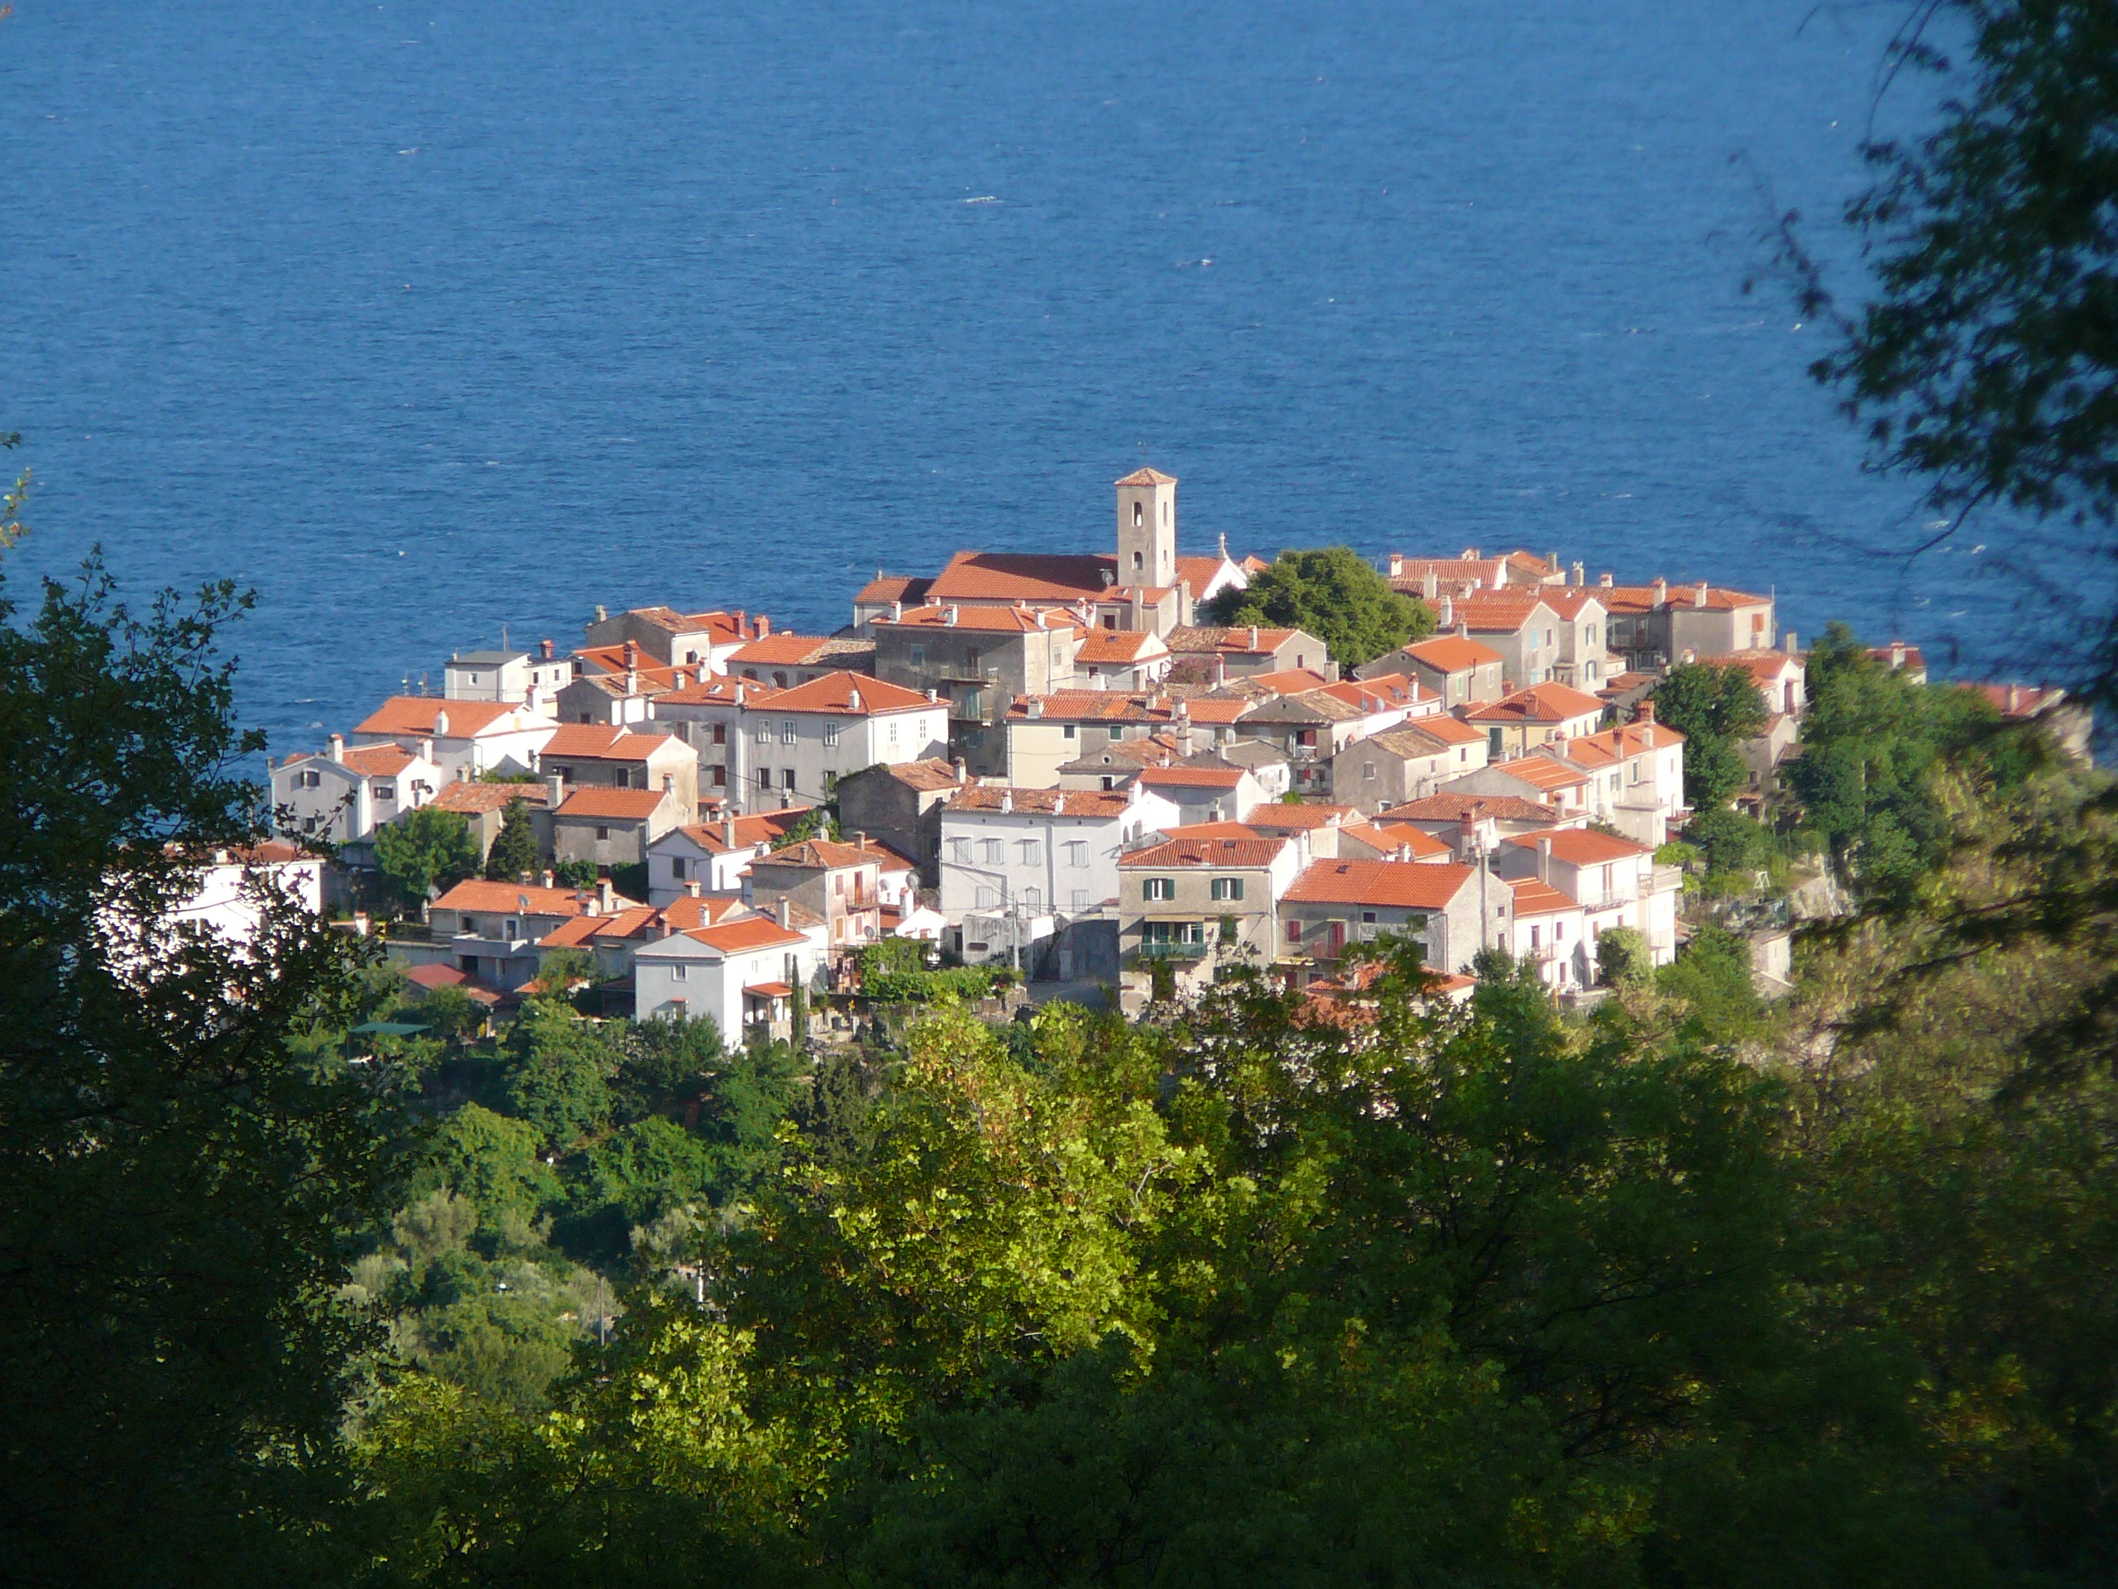 | 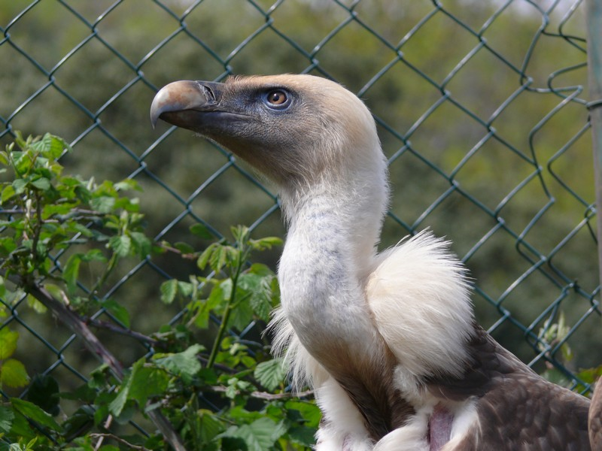
Mestece Beli – 2011 Beloglavi jastreb v zatočišču

P R O G R A M
(je okviren, možne so še spremembe)

Na vrhu Sisa – 2011  Večerja – 2011  Na rimskem mostu – 2011 |  | - dan, sobota  Ob 5.30 odhod iz domžalske avtobusne postaje do Brestove in s trajektom v Porozino. Tu bo ena skupina odšla peš na pot po delu »Steze orhidej« (pribl. 8 km, 3- 4 ure) v Belija. Ostali bodo nadaljevali z vožnjo sedla. Križić. Tu bo ena skupina odšla na Sis in preko Gorice do Sv. Petra (pribl. 6 km, 2 do 4 ure), kjer jih bo nato pobral avtobus in odpeljal do mesta BELI na S delu otoka CRES. Namestitev v Penzionu Tramontana. Po malici iz nahrbtnika se bomo odpravili na »Eko pot«, imenovano »Potovanje skozi zgodovino in umetnost v naravi«, (pribl. 10 km, 3 do 4 ure). Med potjo, ki je razmeroma enostavna (obvezni planinski čevlji, pohodne palice priporočljive) bomo lahko opazovali tudi star gozd, se sprehodili po Vesninem labirintu in meditirali ob verzih domačega pesnika Andra Vida Mihičića in mojstrskih kamnitih skulpturah akademskega kiparja Ljuba de Karine. Za pot bomo potrebovali od 3 – 4 ure. Izlet bomo zaokrožili v mestecu BELI, ki si ga bomo podrobneje ogledali, dan pa zaključili s prijetnim druženjem.  - dan, nedelja  Podali se bomo na novo pot po pravljični deželi, na kateri bomo morda srečali škrate, ki jih tu imenujejo masmaliči. Tisti, ki si bodo zaželeli lažjega plezanja, bodo šli na pot ob Potoku (zaželena čelada), ostali pa si bodo lahko izbrali katero od drugih poti in/ali odšli na obisk Eko-centra/muzeja v neposredni bližini, v katerem bodo spoznavali vse podrobnosti otroka Cresa s poudarkom na beloglavih jastrebih in z njimi doživeli tudi bližnje srečanje s tistimi, ki so tu našli svoje zatočišče.  Čakalo nas bo še kosilo, nakar se bomo počasi poslovili in odšli domov, kamor naj bi predvidoma prispeli v poznih večernih urah.  Program se lahko prilagodi glede na razmere in razumne želje.
  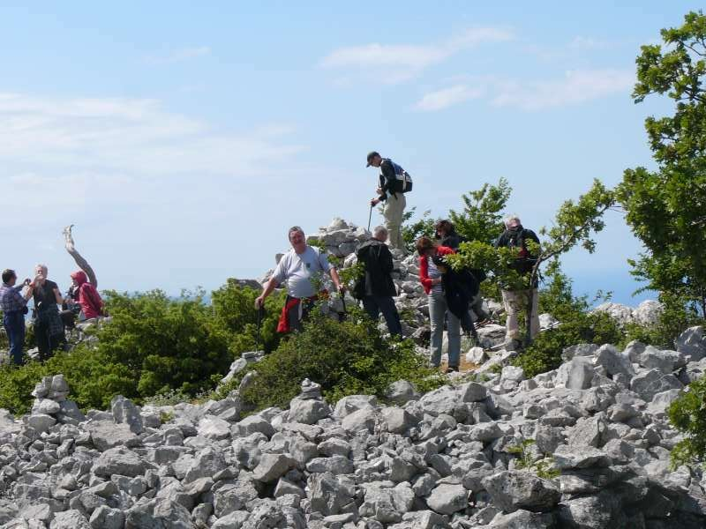
  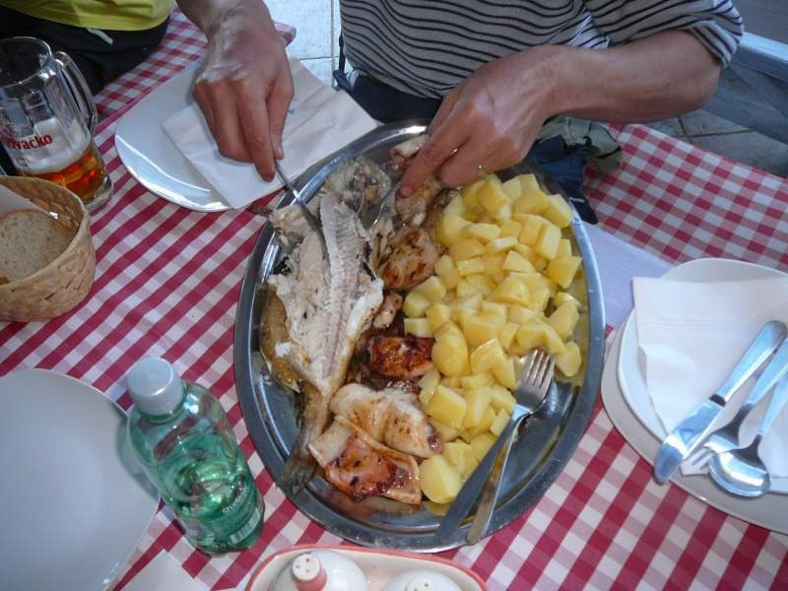
  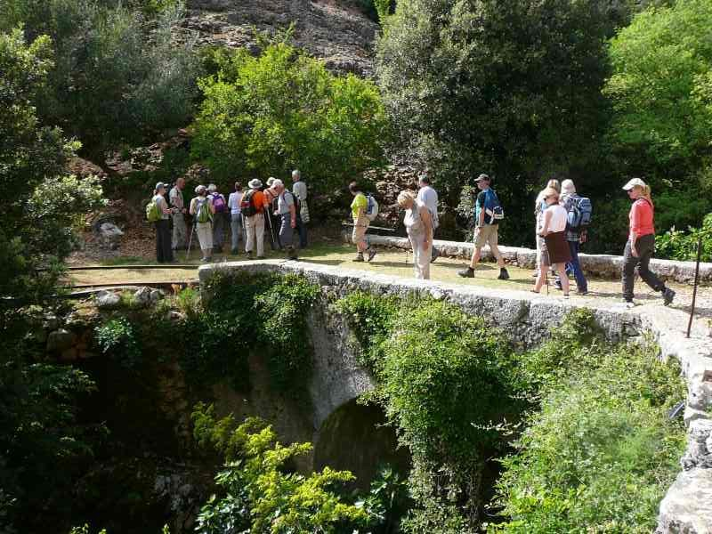

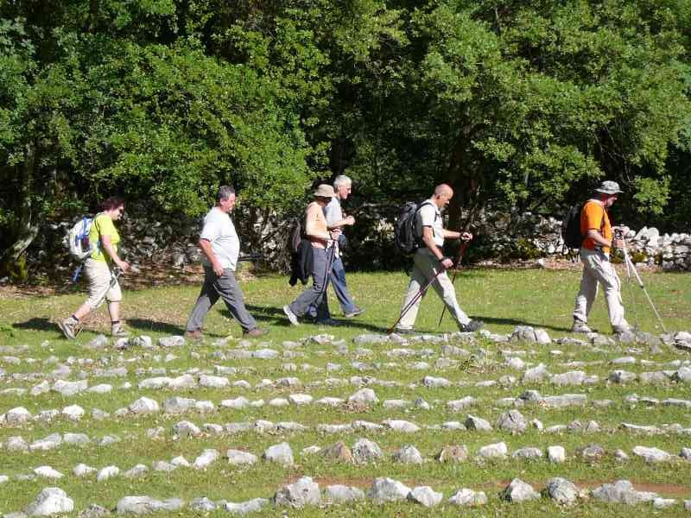 |  | 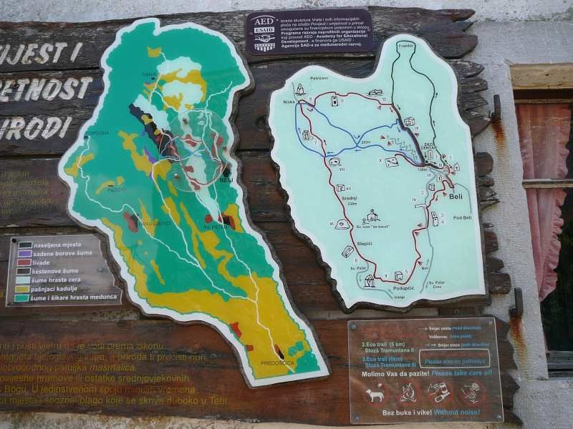 |  | . 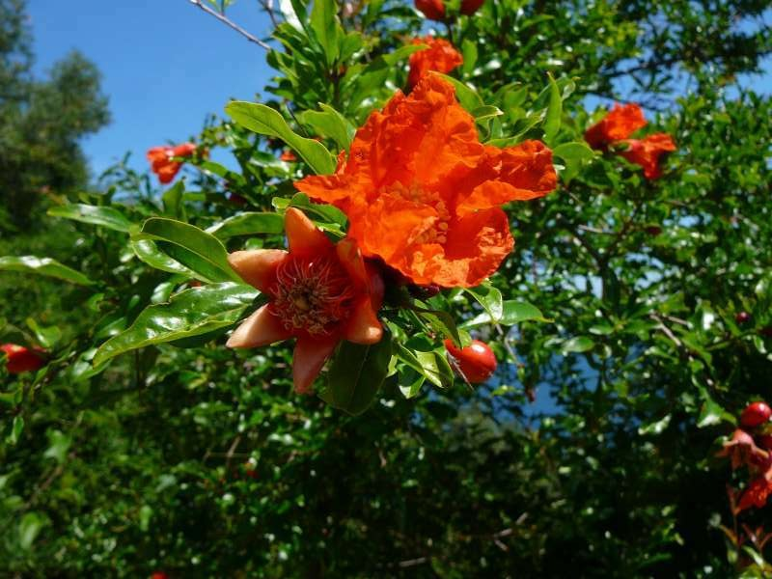
Ob labirintu – 2011 Zemljevid poti – 2011 Granatno jabolko cveti

